
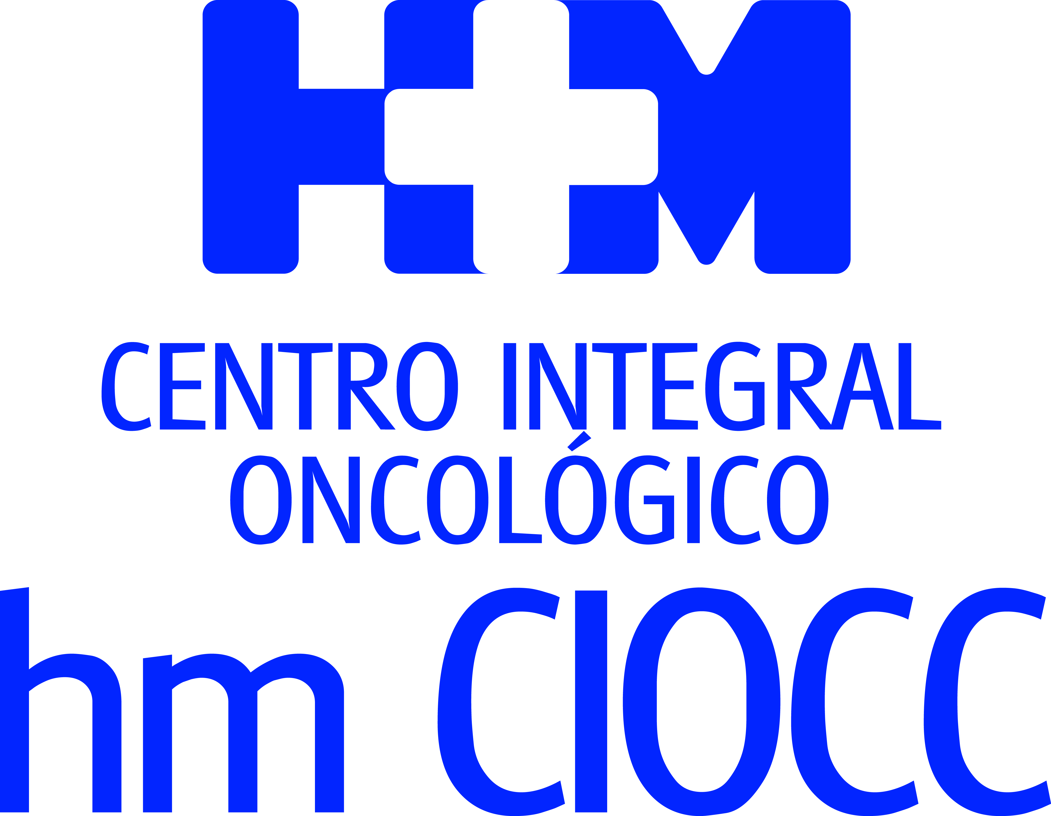

Nueva incorporación a HM CIOCC

EL DR. JAVIER DE CASTRO CARPEÑO SE INCORPORA AL EQUIPO DE HM CIOCC COMO RESPONSABLE DEL PROGRAMA DE PULMÓN

- El Dr. de Castro compatibilizará su cargo en HM CIOCC con el de jefe de Sección de Oncología Médica en el Hospital Universitario La Paz

- Asimismo, pertenece a la American Society of Clinical Oncology (ASCO), la European Society of Medical Oncology (ESMO), la Asociación Española de Oncología Médica (SEOM) y la Asociación Española de Investigación sobre el Cáncer (ASEICA)

Madrid, 29 de abril de 2015. Continuando con los cambios que se están llevando a cabo en el Centro Integral Oncológico Clara Campal HM CIOCC, HM Hospitales anuncia la incorporación del Dr. Javier de Castro como responsable del Programa de Pulmón del centro.

El Dr. de Castro compatibilizará su cargo en HM CIOCC con el de jefe de Sección de Oncología Médica en el Hospital Universitario La Paz. Además, es director de la Unidad de Innovación del Instituto de Investigación de dicho hospital (IDIPAZ) y profesor asociado de la Cátedra de Oncología Médica y Cuidados Paliativos de la Universidad Autónoma de Madrid.

El nuevo responsable del Programa de Pulmón de HM CIOCC es también Miembro del Comité Ejecutivo del Grupo de Cáncer de Pulmón (GECP) y miembro fundador de la Asociación para la Investigación del Cáncer de Pulmón en la Mujer (ICAPEM), donde actualmente es vicepresidente.

Asimismo, pertenece a la American Society of Clinical Oncology (ASCO), la European Society of Medical Oncology (ESMO), la Asociación Española de Oncología Médica (SEOM) y la Asociación Española de Investigación sobre el Cáncer (ASEICA).

Sus investigaciones se centran en terapias moleculares dirigidas y biología molecular. Entre sus logros profesionales destaca su participación en el desarrollo clínico de fármacos fundamentales para el tratamiento del cáncer de pulmón como Erlotinib, Bevacizumab e inhibidores de ALK. Además, es co autor de más de 100 artículos, libros y capítulos de libros en este campo.

Por tanto, tras la incorporación del Dr. Javier de Castro y los últimos cambios ocurridos en HM CIOCC, la organización queda definitivamente así:

- Director asistencial y responsable de Aparato Digestivo, sarcomas y tumores de cabeza y cuello: Dr. Antonio Cubillo.
- Director de investigación y responsable del Programa de Sistema Nervioso Central: Dr. Cristóbal Belda.
- Programa de Pulmón: Dr. Javier de Castro Carpeño.
- Programa de Hemato-Oncología: Dr. Jaime Pérez de Oteyza.
- Programa de Mama: Dra. Laura García Estévez
- Programa de Génito-Urinario y Ginecológico: Dr. Jesús García-Donas.
- Programa de Próstata: Dr. David Olmos.
- Programa de Cáncer Hereditario: Dra. Nuria Romero.
- Programa de Hematología y Oncología Pediátrica: Dra. Blanca López Ibor (Hospital Universitario HM Montepríncipe).
- Programa de Oncología Radioterápica: Dra. Mª Carmen Rubio.
- Unidad de FASES I: Dr. Emiliano Calvo.

HM Hospitales
HM Hospitales está formado por diferentes hospitales médico-quirúrgicos privados, entre los que se incluyen el Hospital Universitario HM Madrid, el Hospital Universitario HM Montepríncipe, el Centro Integral de Enfermedades Cardiovasculares HM CIEC, el Hospital Universitario HM Torrelodones, el Hospital Universitario HM Sanchinarro, el Centro Integral Oncológico Clara Campal HM CIOCC, el Hospital Universitario HM Nuevo Belén, el Hospital Universitario HM Puerta del Sur y el Centro Integral en Neurociencias A.C. HM CINAC, todos ellos con la mayor cualificación técnica y humana. En 2014 se integran, además, el Grupo Hospitalario Modelo, referencia indiscutible en A Coruña y en Galicia, formado por el Hospital HM Modelo y la Maternidad HM Belén, y el Instituto Médico Integral HM IMI Toledo.

Basado en un Decálogo y en el Juramento Hipocrático, dirigido por médicos y con el objetivo de ofrecer una medicina de calidad, basada en la asistencia, docencia e investigación, los diferentes centros de HM Hospitales se han dotado con una tecnología de vanguardia y cuentan con el personal mejor cualificado y más humano.

Todos los centros de HM Hospitales funcionan de forma integrada. Para ello, existe una estructura corporativa con servicios centralizados, así como diferentes herramientas informáticas de gestión integral. Esto permite una actuación complementaria y sinérgica de estructuras, servicios y equipamientos, con el máximo aprovechamiento de los recursos tecnológicos y humanos.

Más información: www.hmhospitales.com

Para más información:

DPTO. DE COMUNICACIÓN DE HM HOSPITALES
María Romero
Tel.: 91 216 00 50 / Móvil: 667 184 600
E-mail: mromero@hmhospitales.com

